Tłumik okrągły
Klimatyzacja, a nawet już sprawnie działająca wentylacja znacząco poprawia komfort pobytu w pomieszczeniu. Aby zapewnić sobie cicho pracujący układ, warto zastosować w nim <b>tłumik okrągły</b>.

Pracujące urządzenia wentylacyjne takie jak wentylatory czy centrale generują hałas, który przenoszony jest po rurociągu. Szum powstaje również na skutek samego przepływu powietrza. W niektórych wypadkach może się on okazać na tyle duży, że będzie irytować osoby przebywające w pomieszczeniach. Dlatego też w rurociągach o przekroju kołowym montuje się tłumik okrągły.
Gdzie można je zastosować?
Produkt ten nadaje się do montażu w instalacjach klimatyzacyjnych i wentylacyjnych, korzystających z kanałów wykonanych z blachy, betonu lub nawet murowanych. Estetyczne wykonanie pozwala na instalację również w widocznych miejscach. Dzięki nim zarówno dźwięki pochodzące z urządzeń, jak i sąsiednich pomieszczeń, nie będą przenoszone po kanałach wentylacyjnych.

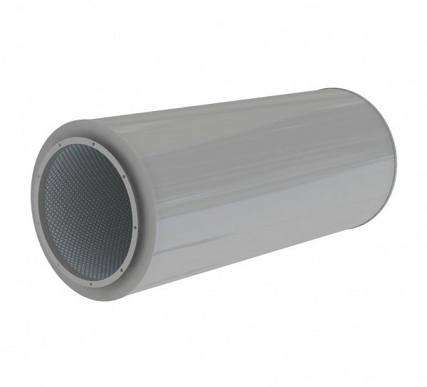
Tłumik okrągły - konstrukcja
Podstawowym materiałem, z którego powstaje obudowa tłumika jest blacha ocynkowana. Produkt wypełniony jest wkładem dźwiękochłonnym, o właściwościach absorpcyjnych. Bardzo dobrze sprawdza się tutaj wełna mineralna. Od wnętrza rurociągu oddziela ją kolejna warstwa, tym razem perforowanej, blachy stalowej ocynkowanej.
Chcąc zamówić tłumik okrągły, warto odwiedzić stronę internetową producenta i zapoznać się z oferowanymi przez niego wymiarami. Jest to nieodłączny element konstrukcji instalacji wentylacyjnej i powinien współgrać z pozostałymi podzespołami.

